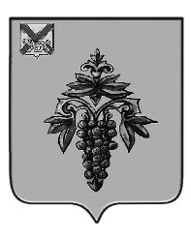

ДУМА

ЧУГУЕВСКОГО

МУНИЦИПАЛЬНОГО ОКРУГА

Р Е Ш Е Н И Е

от 21.04.2023 |  | № 466
О протесте Владивостокской межрайонной природоохранной прокуратуры от 30 марта 2023 года № 7-13-2023/30 «на решение Думы Чугуевского муниципального округа от 14 сентября 2021 года
№ 259-НПА «Положение о муниципальном земельном контроле в границах Чугуевского муниципального округа»
Рассмотрев протест Владивостокской межрайонной природоохранной прокуратуры от 30 марта 2023 года № 7-13-2023/30 «на решение Думы Чугуевского муниципального округа от 14 сентября 2021 года № 259-НПА «Положение о муниципальном земельном контроле в границах Чугуевского муниципального округа», Дума Чугуевского муниципального округа

РЕШИЛА:

1. Протест Владивостокской межрайонной природоохранной прокуратуры от 30 марта 2023 года № 7-13-2023/30 «на решение Думы Чугуевского муниципального округа от 14 сентября 2021 года № 259-НПА «Положение о муниципальном земельном контроле в границах Чугуевского муниципального округа» удовлетворить.
2. О принятом решении уведомить прокурора Владивостокской межрайонной природоохранной прокуратуры.
Председатель Думы
Чугуевского муниципального округа Е.В. Пачков

